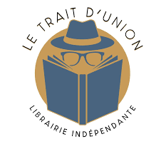
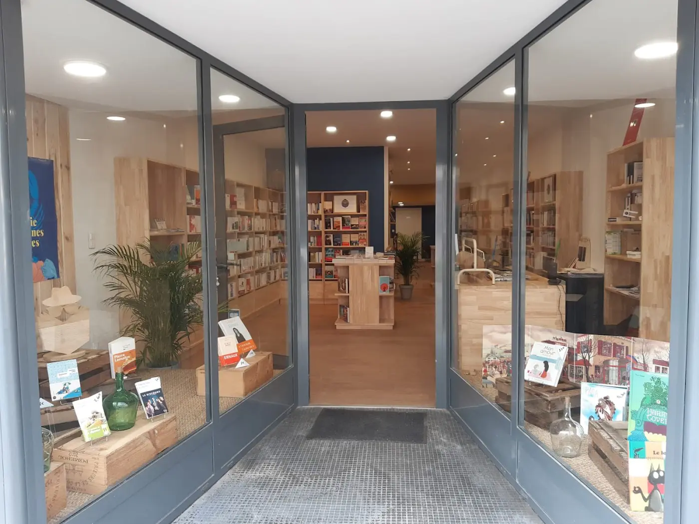
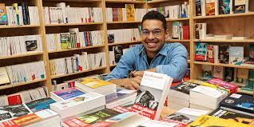
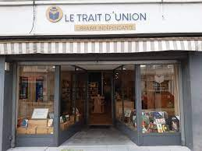
11 rue des Halles
À La Rochefoucauld

Des propositions de lecture à partir du plus jeune âge et pour toute la famille !

Littérature francophone, anglophone, étrangère, science-fiction, imaginaire, fantasy, policier...

